

**Руководство Пользователя**

**сервиса «1С-ЭТП»**

ЗАО «Калуга Астрал»

Калуга, 2015 г.

**Содержание**

*1. Основные понятия и положения* 3

*2. Запуск дистрибутива «1С-ЭТП»* 4

*3. Создание Заявления на получение сертификата электронной подписи* 6

*4. Получение сертификата электронной подписи* 31

*5. Обновление дистрибутива «1С-ЭТП»* 33

*6. Линия консультации для клиентов сервиса «1С-ЭТП»* 34

*7. Приложение 1. Установка и настройка ПО СКЗИ ViPNet CSP* 35

*8. Приложение 2. Установка и настройка ПО Крипто ПРО CSP* 43

|  |  |  |
| --- | --- | --- |
| ***Условные обозначения*** | | |
| http://www.szote.u-szeged.hu/magtud/images/important.png | - | *Внимание!* |
| Plus-icon | - | *Примечание* |

# *1. Основные понятия и положения*

**ЗАО «Калуга Астрал» -** разработчик сервиса «1С-ЭТП», Удостоверяющий центр.

**Удостоверяющий центр** - юридическое лицо или индивидуальный предприниматель, осуществляющие функции по созданию и выдаче сертификатов ключей проверки электронных подписей и др.

**Сервис «1С-ЭТП»** позволяет клиенту получить сертификат электронной подписи для участия в открытых аукционах в электронной форме в качестве участника размещения заказа в соответствии с Федеральным законом РФ от 05.04.2013 г. № 44-ФЗ на 5 Федеральных торговых площадках и более 100 коммерческих (ООО «РТС-тендер», ЗАО «Сбербанк-АСТ», ОАО «Единая электронная торговая площадка», ЭТП ММВБ «Госзакупки», Система электронных торгов «zakazrf.ru», группа площадок В2В, коммерческие площадки АЭТП).

**Лицензионный пакет 1С-ЭТП** - пакет передаваемых конечному пользователю материальных и нематериальных продуктов, состоящий из дистрибутива «1С-ЭТП», ключевого носителя, информационных материалов.

**Дистрибутив «1С-ЭТП»** позволяет конечному Пользователю формировать запрос на выдачу сертификата. Наличие полученного таким образом сертификата позволяет конечному пользователю принимать участия в открытых аукционах в электронной форме в качестве участника размещения заказа. В сервисе 1С-ЭТП предусмотрено два дистрибутива, которые предназначены для управляемых и неуправляемых форм.

**Ключевой носитель** - информационный носитель, на который записаны криптографические ключи. Ключевой носитель входит в состав ЛП «1С-ЭТП».

**Сертификат электронной подписи** - сертификат ключа электронной подписи, выданный аккредитованным Удостоверяющим центром.

# *2. Запуск дистрибутива «1С-ЭТП»*

Дистрибутив «1С-ЭТП (3.0.**)» позволяет получить электронную подпись для торговой площадки и оформить заявление на банковскую гарантию.

Данный дистрибутив совместим со следующими конфигурациями программы 1С:

1. "1С:Бухгалтерия 8", редакция 3.0 (версия 3.0.37.40 и выше);
2. "1С:Розница", редакция 2.1 (версия 2. 1.9.11 и выше)"

Для запуска дистрибутив выберите пункт меню «Файл» - «Открыть» (*рис. 2.1.*).

# 

*Рис. 2.1.*

В открывшемся окне укажите путь к дистрибутиву «1С-ЭТП (3.0.**)», выделите файл дистрибутива и нажмите кнопку «Открыть» (*рис. 2.2.*).

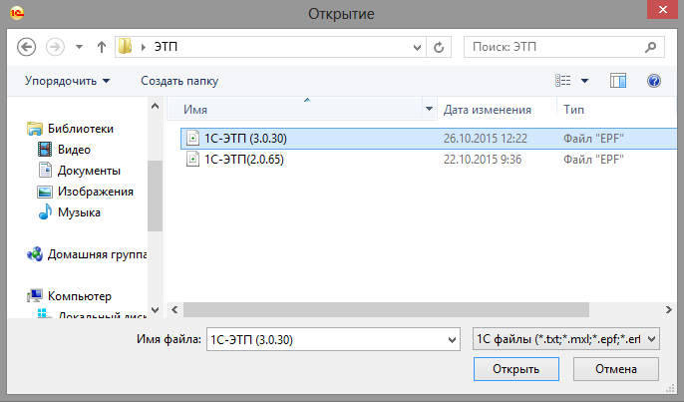

*Рис. 2.2.*

Перед Вами откроется окно «Список заявлений» (*рис. 2.3.*).

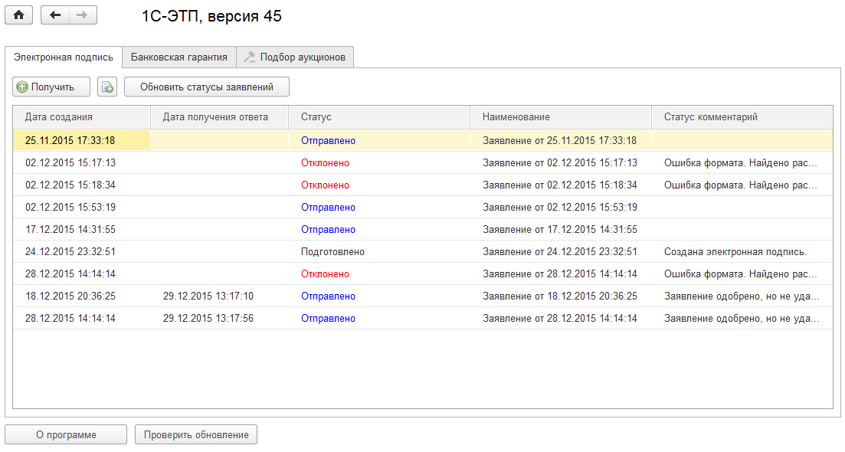

*Рис. 2.3.*

# 

# *3. Создание Заявления на получение сертификата электронной подписи*

Получение сертификата электронной подписи необходимо для работы на пяти отобранных федеральных торговых площадках. Для получения сертификата необходимо сформировать и отправить заявление из ПО «1С» с помощью «Мастера создания электронной подписи». Для перехода к мастеру на вкладке «Получение электронной подписи» нажмите кнопку «Создать заявление на получение ЭП».

В открывшемся окне ознакомьтесь со списком федеральных торговых площадок и нажмите кнопку «Далее» (*рис. 3.1.*).

*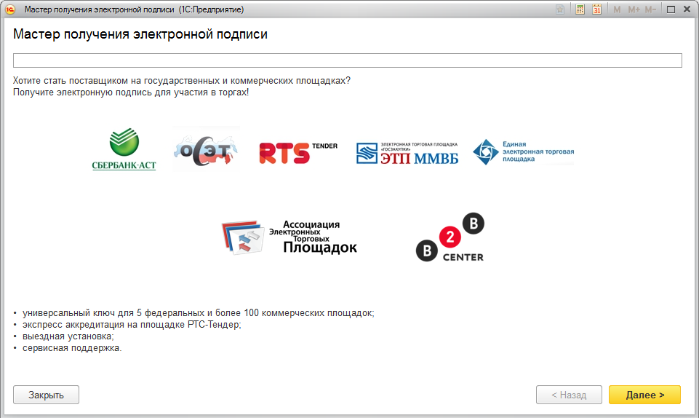Рис. 3.1.*

|  |  |
| --- | --- |
| Plus-icon | *В соответствии с Приказом Минэкономразвития России от 26 октября 2009 г. № 428 и Приказом Минэкономразвития России и ФАС России от 14 ноября 2009 г. № 466/763, в ассоциацию государственных площадок входят следующие площадки: «РТС Тендер», «Сбербанк-АСТ», «ЭТП ММВБ «Госсзакупки»», «Единая электронная торговая площадка», «ОСЭТ «Zakaz RF»».* |

На следующем этапе Вам необходимо выбрать средство криптографической защиты информации, которое будет использоваться для выполнения криптографических функций при работе на электронных торговых площадках.

|  |  |
| --- | --- |
| http://www.szote.u-szeged.hu/magtud/images/important.png | *В случае если ранее на Вашем компьютере была установлена программа-криптопровайдер, информация об этом отобразится в разделе «Справочная информация».*  *В случае, если на Вашем компьютере ранее не было установлено СКЗИ, рекомендуется установка бесплатного СКЗИ ViPNet CSP. В случае, если Вы выбираете СКЗИ КриптоПро, необходимо оплатить лицензию на сайте разработчика. Скачайте и установите программное обеспечение согласно Приложениям 1. либо* *2**. настоящего Руководства.* |

Поставьте точку напротив установленного на Вашем рабочем месте криптопровайдера и нажмите кнопку «Далее» (*рис. 3.2.*).

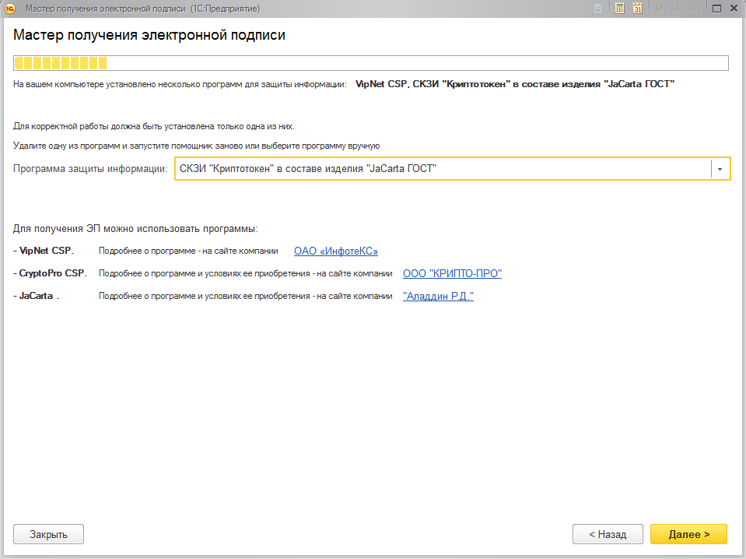*Рис. 3.2.*

|  |  |
| --- | --- |
| http://www.szote.u-szeged.hu/magtud/images/important.png | *В случае если Вы планируете получить ЭП для работы в системе ЕГАИС, Вам необходимо выбрать пункт СКЗИ JaCarta ГОСТ и подключить данный носитель к ПК.* |

В следующем окне проверьте правильность заполнения информации об организации, для которой необходимо сформировать Заявление и нажмите кнопку «Далее» (*рис. 3.3.*).

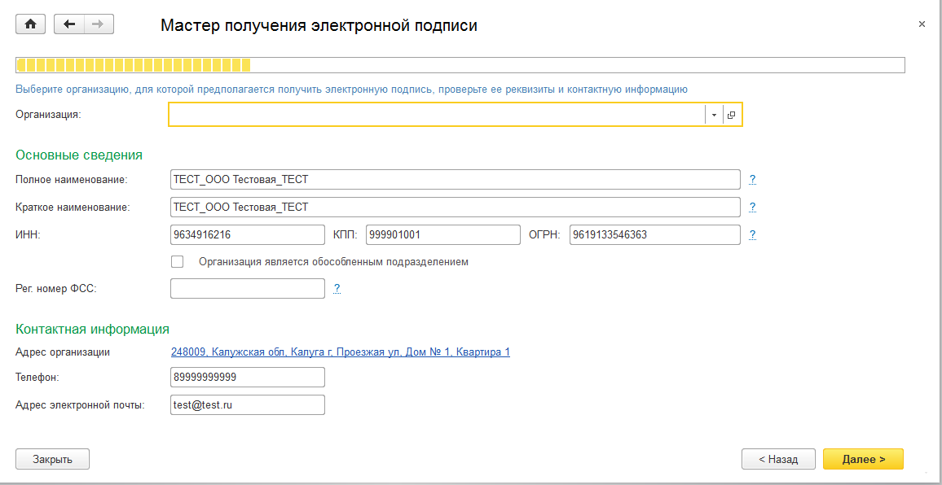

*Рис. 3.3.*

|  |  |
| --- | --- |
| http://www.szote.u-szeged.hu/magtud/images/important.png | *Все реквизиты, указанные на данном шаге, должны быть строго сопоставлены с реквизитами оригиналов документов* |

Укажите сведения о владельце сертификата и о подразделении организации и нажмите кнопку «Далее» (*рис. 3.4.*).

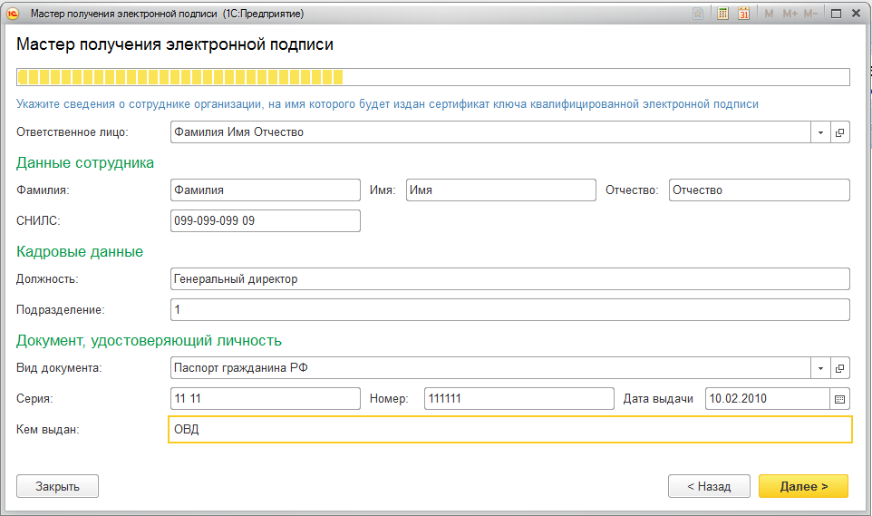

*Рис. 3.4.*

|  |  |
| --- | --- |
| http://www.szote.u-szeged.hu/magtud/images/important.png | *Все реквизиты, указанные на данном шаге, должны быть строго сопоставлены с реквизитами оригиналов документов* |

В следующем шаге выберите тип электронной подписи. В зависимости от выбранного типа сертификата меняются область ее использования стоимость, и дополнительные расширения.

В2В (*рис. 3.5.*) – квалифицированный сертификат электронной подписи, предназначенный для работы на площадках группы В2В-Center и торговых площадках без дополнительных требований к сертификату.

Тариф позволяет:

* работать на площадках группы В2В-Center
* работать на коммерческих торговых площадках
* работать в коммерческих торгово-закупочных системах
* участвовать в торгах на площадках по реализации имущества участвовать в торгах секции Росатом
* осуществлять юридически значимый защищенный электронный документооборот

Для данного тарифа доступны следующие расширения:

* ЭТП ГПБ (Газпромбанк)
* ЭТП ТЭК-Торг секция ОАО НК "Роснефть" (данное расширение доступно только при использовании криптопровайдера Крипто Про)

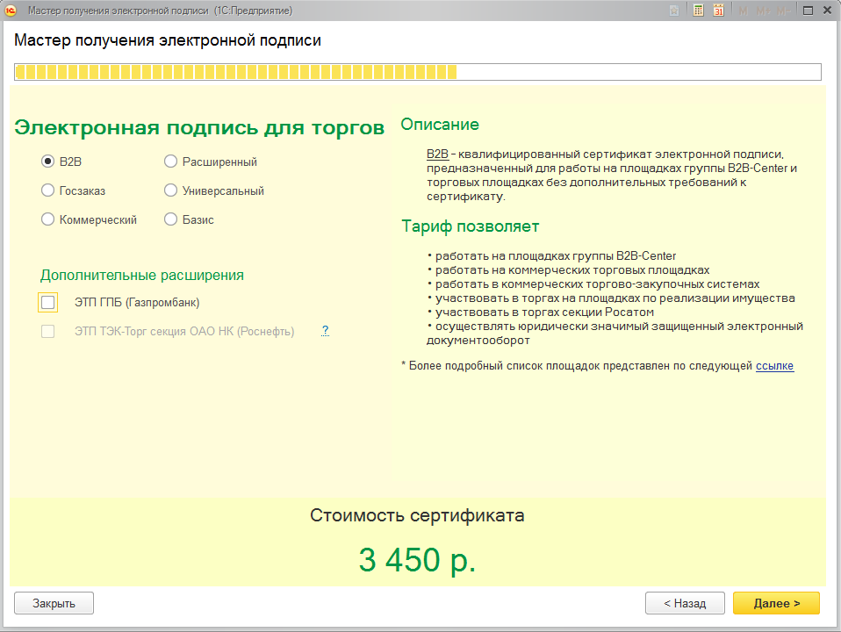

*Рис. 3.5.*

Область действия электронной подписи более подробно представлена по следующей [ссылке](http://1c-etp.ru/electronic-signature/tariffs#3).

Госзаказ (*рис. 3.6*) – неквалифицированный сертификат электронной подписи, предназначенный для участия в торгах на 5 федеральных торговых площадках.

Тариф позволяет:

* участвовать в торгах на 5 отобранных федеральных площадках
* участвовать в торгах на площадках по реализации имущества
* работать в определенных коммерческих торгово-закупочных системах
* осуществлять юридически значимый защищенный электронный документооборот

Для данного тарифа отсутствуют расширения.

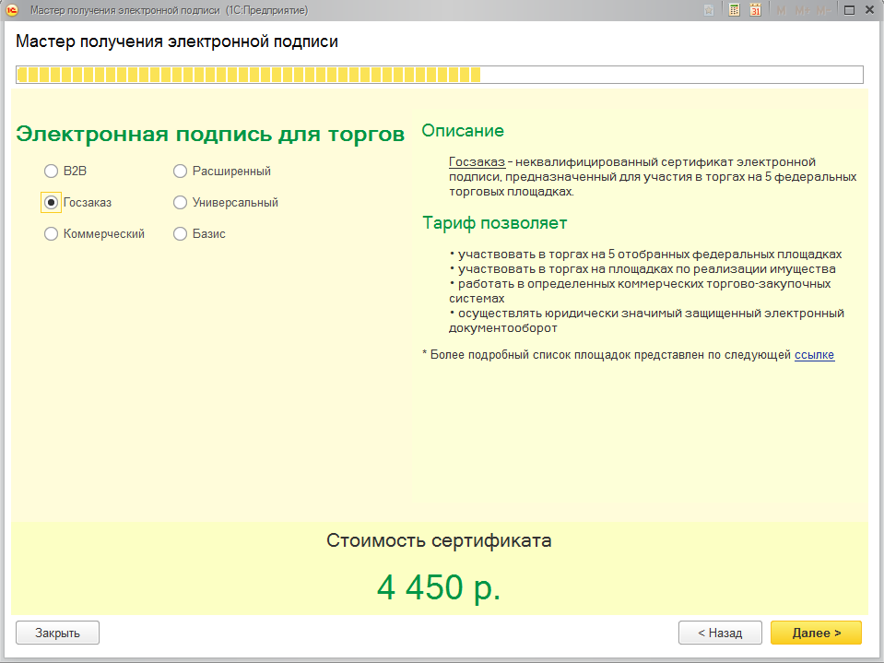

*Рис. 3.6.*

Область действия электронной подписи более подробно представлена по следующей [ссылке](http://1c-etp.ru/electronic-signature/tariffs#4).

Коммерческий (*рис. 3.7*) – квалифицированный сертификат электронной подписи, предназначенный для работы на площадках группы В2В-Center и АЭТП, а также для государственных электронных порталов.

Тариф позволяет:

* работать на площадках группы В2В-Center
* работать на коммерческих торговых площадках АЭТП
* работать в коммерческих торгово-закупочных системах
* участвовать в торгах на площадках по реализации имущества
* участвовать в торгах секции Росатом
* участвовать в торгах группы площадок Фабрикант
* осуществлять юридически значимый защищенный электронный документооборот

Для данного тарифа доступны следующие расширения:

* ЭТП ГПБ (Газпромбанк)
* ЭТП ТЭК-Торг секция ОАО НК "Роснефть" (данное расширение доступно только при использовании криптопровайдера Крипто Про)

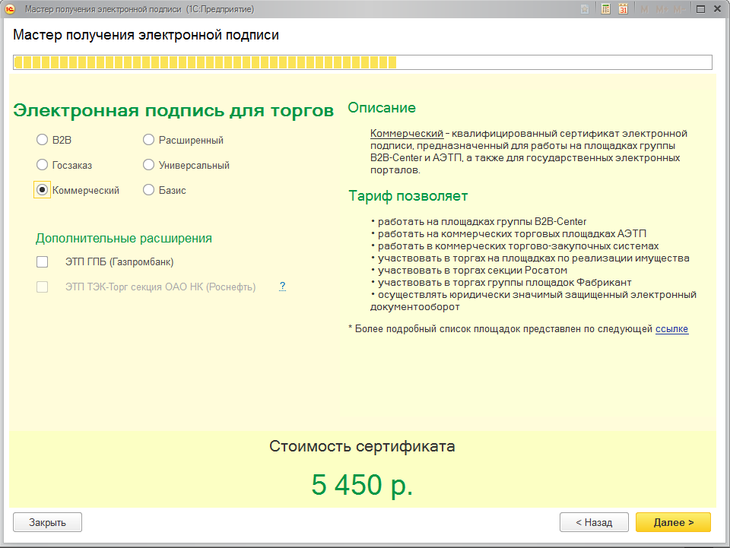

*Рис. 3.7.*

Область действия электронной подписи более подробно представлена по следующей [ссылке](http://1c-etp.ru/electronic-signature/tariffs#5).

Расширенный» (*рис. 3.8*) – тариф включает 2 вида подписи:

КЭП (квалифицированный сертификат электронной подписи, предназначенный для работы на площадках группы В2В-Center и торговых площадках без дополнительных требований к сертификату).

НЭП (неквалифицированный сертификат электронной подписи, предназначенный для участия в торгах на 5 федеральных торговых площадках).

Тариф позволяет:

* участвовать в торгах по 44-ФЗ и 223-ФЗ
* участвовать в торгах на площадках группы В2В-Center
* работать с основными государственными электронными порталами
* участвовать в торгах на площадках по реализации имущества
* работать в коммерческих торгово-закупочных системах
* осуществлять юридически значимый защищенный электронный документооборот

Для данного тарифа доступны следующие расширения:

* ЭТП ГПБ (Газпромбанк)
* ЭТП ТЭК-Торг секция ОАО НК "Роснефть" (данное расширение доступно только при использовании криптопровайдера Крипто Про)

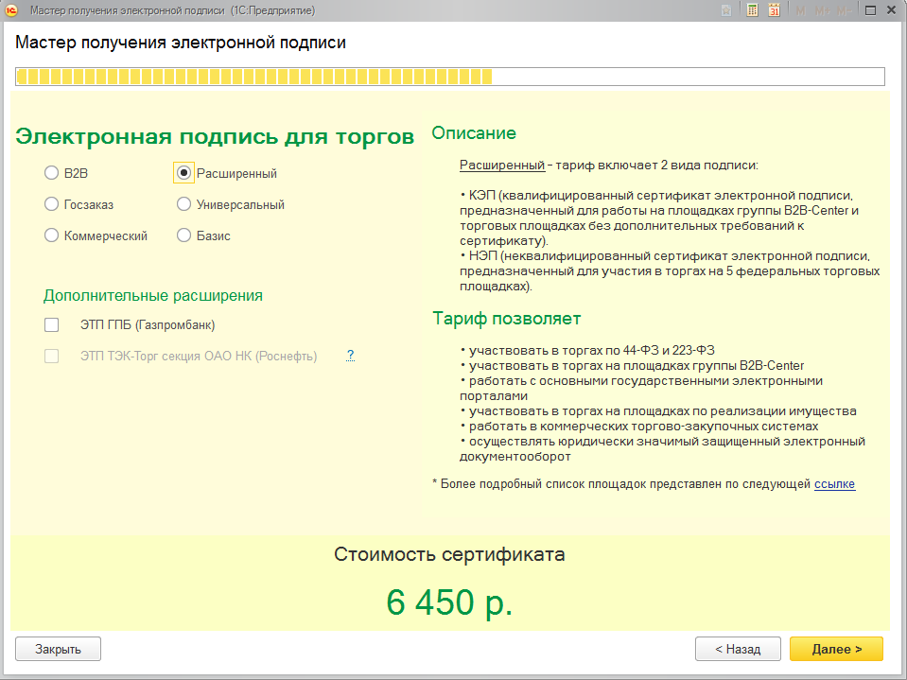

*Рис. 3.8.*

Область действия электронной подписи более подробно представлена по следующей [ссылке](http://1c-etp.ru/electronic-signature/tariffs#6).

Универсальный (*рис. 3.9*) – тариф включает 2 вида подписи:

КЭП (квалифицированный сертификат электронной подписи, предназначенный для работы на площадках группы В2В-Center и АЭТП, а также государственных электронных порталах).

НЭП (неквалифицированный сертификат электронной подписи, предназначенный для участия в торгах на 5 федеральных торговых площадках).

Тариф позволяет:

* участвовать в торгах по 44-ФЗ и 223-ФЗ
* участвовать в торгах на площадках группы В2В-Center
* участвовать в торгах Ассоциации Электронных торговых площадок
* работать с основными государственными электронными порталами
* участвовать в торгах на площадках по реализации имущества
* работать в коммерческих торгово-закупочных системах
* осуществлять юридически значимый защищенный электронный документооборот

Для данного тарифа доступны следующие расширения:

* ЭТП ГПБ (Газпромбанк)
* ЭТП ТЭК-Торг секция ОАО НК "Роснефть" (данное расширение доступно только при использовании криптопровайдера Крипто Про)

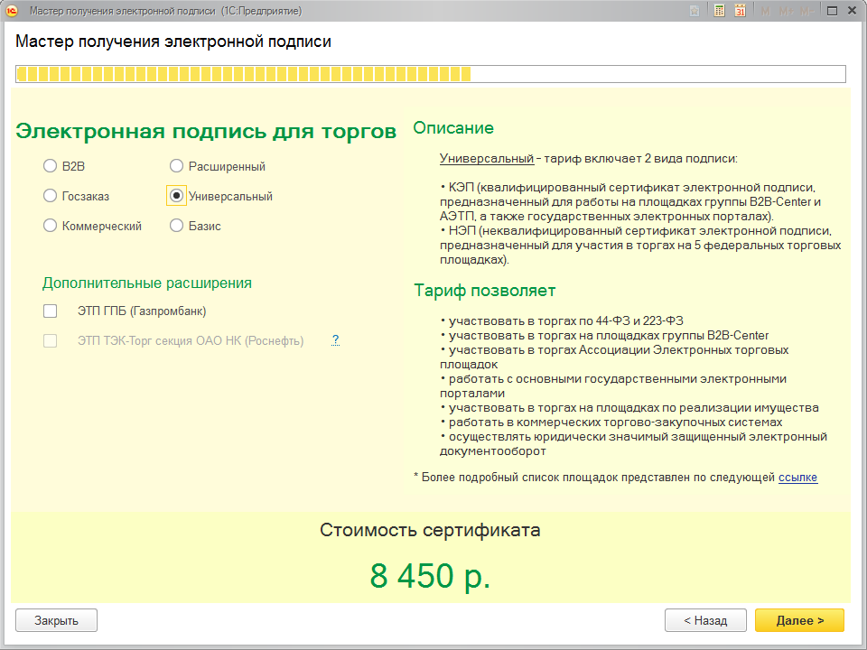

*Рис. 3.9.*

Область действия электронной подписи более подробно представлена по следующей [ссылке](http://1c-etp.ru/electronic-signature/tariffs#6).

Базис (*рис. 3.10*) – базовый сертификат электронной подписи, предназначенный для работы на государственных электронных порталах и торговых площадках, без дополнительных требований к сертификату.

Тариф позволяет:

* отправлять документы на государственные электронные порталы
* работать на коммерческих торговых площадках
* участвовать в закупках по 223-ФЗ
* работать в коммерческих торгово-закупочных системах
* участвовать в торгах на площадках по реализации имущества
* участвовать в торгах секции Росатом
* осуществлять юридически значимый защищенный электронный документооборот

Для данного тарифа доступны следующие расширения:

* ЭТП ГПБ (Газпромбанк)
* ЭТП ТЭК-Торг секция ОАО НК «Роснефть»
* ЕФРСДЮП
* ФТС (Федеральная Таможенная Служба)
* ЕИАС ФСТ РФ (Единая ииформационно-аналитическая система Федеральной Службы по тарифам)

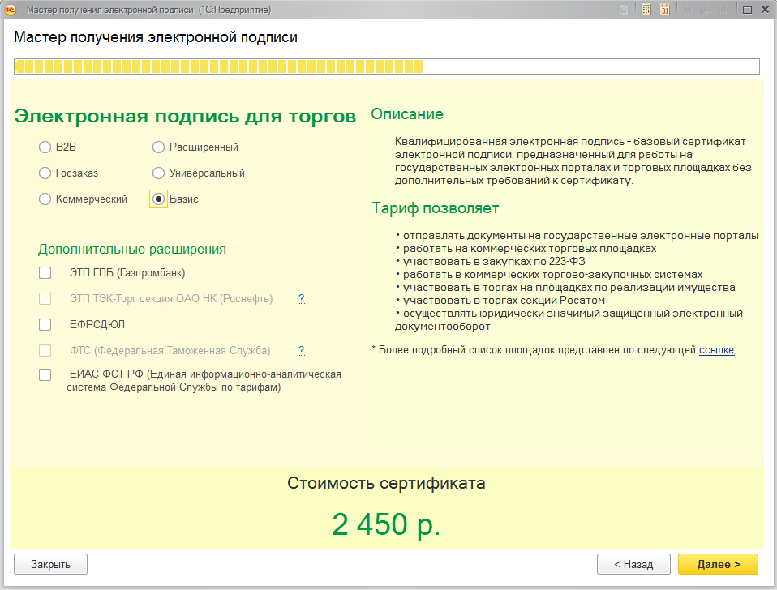*Рис. 3.10.*

Область действия электронной подписи более подробно представлена по следующей [ссылке](http://1c-etp.ru/electronic-signature/tariffs#2).

продается только с одним или несколькими дополнительными расширениями.

|  |  |
| --- | --- |
| Plus-icon | *Базис –* возможно выбрать только с одним или несколькими дополнительными расширениями. |

ЕГАИС (*рис. 3.11*) - тариф подразумевает получение квалифицированного сертификата электронной подписи, предназначенного для регистрации и отправки деклараций в системе ЕГАИС. Данный тариф позволяет осуществлять юридически значимый защищенный электронный документооборот в системе ЕГАИС. Для данного тарифа отсутствуют расширения.

|  |  |
| --- | --- |
| http://www.szote.u-szeged.hu/magtud/images/important.png | * *В случае если при выборе криптопровайдера Вы отметили пункт «СКЗИ JaCarta ГОСТ (установлен на ПК)» то для Вас будет доступен только тариф «ЕГАИС».* * *В случае если был выбран какой-либо другой криптопровайдер, для выбора будут доступны все тарифы, кроме ЕГАИС.* |

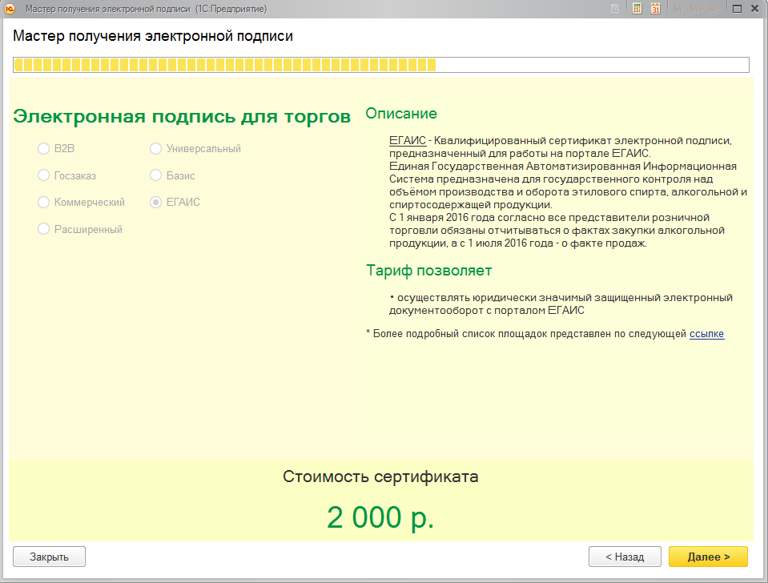

*Рис. 3.11.*

На следующем шаге формируется бланк заявления (*рис. 3.11*.).

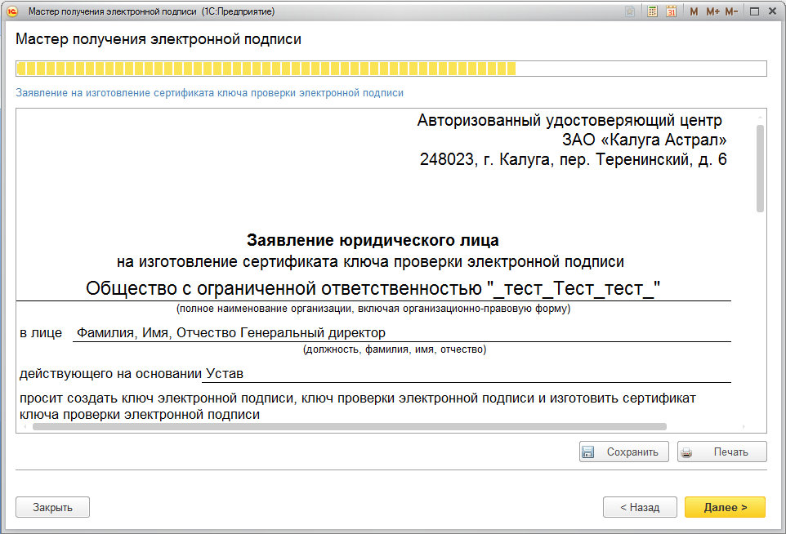

*Рис. 3.11.*

В данном окне необходимо проверить выбранные ранее направления. Сделать это можно в нижней части окна, в «Приложении» (*рис. 3.12*.).

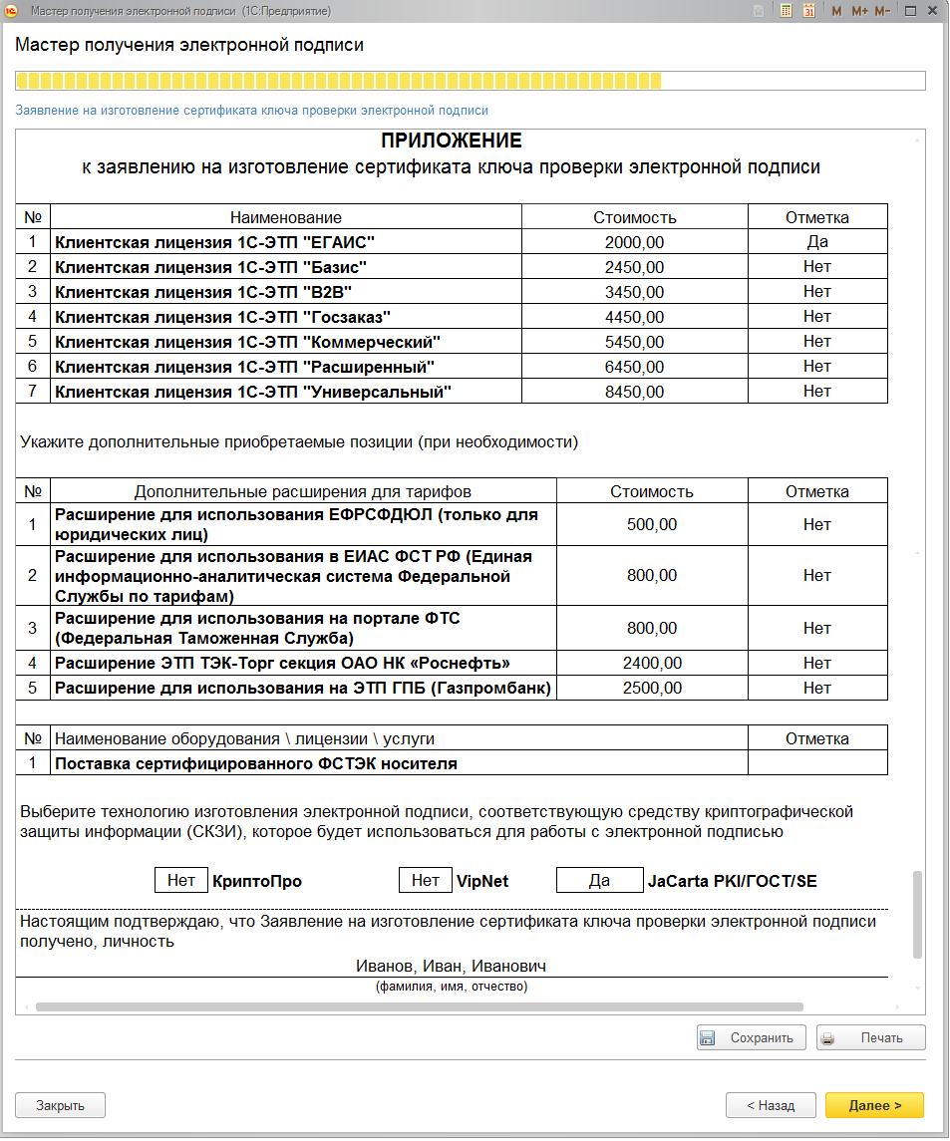

*Рис. 3.12.*

Заявление и Приложение также можно сохранить или распечатать, нажав на соответствующие кнопки.

|  |  |
| --- | --- |
| Plus-icon | *Сохранить заявление необходимо для его загрузки на следующем шаге подключения.* |

В следующем окне прикрепите документы, необходимые для получения сертификата, нажав кнопку «Загрузить» (*рис. 3.13.*).

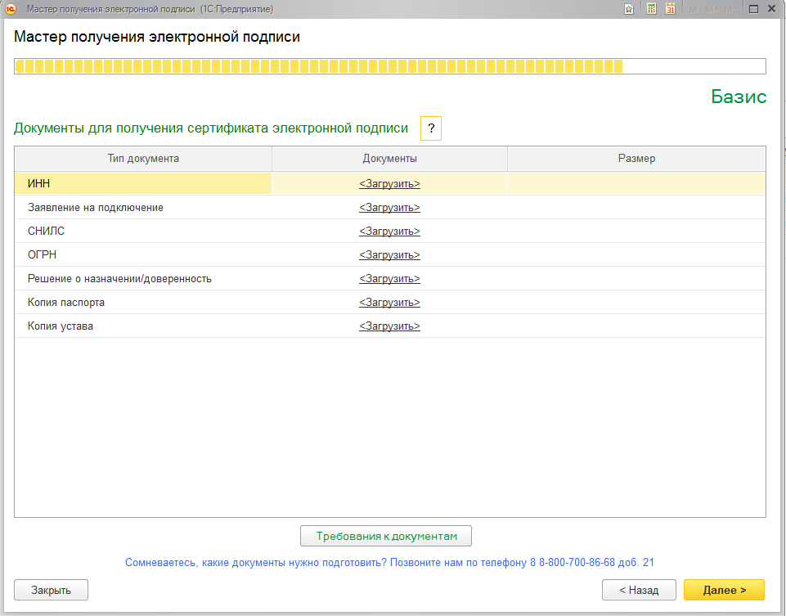

*Рис. 3.13.*

Для ознакомления с требованиями, предъявляемыми к загружаемым документам, нажмите кнопку «Требования к документам» (*рис. 3.14.*).

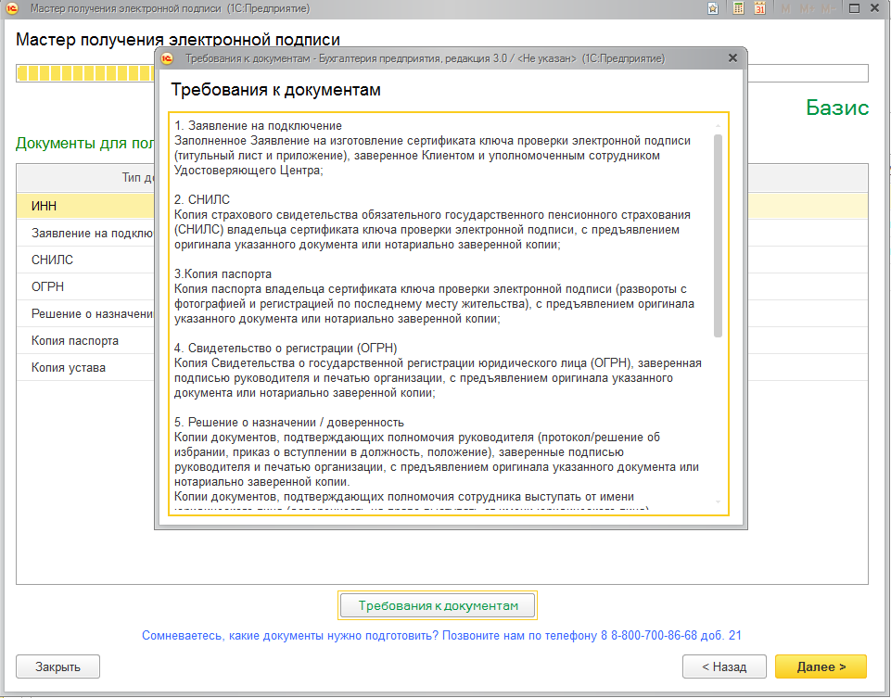

*Рис. 3.14.*

|  |  |
| --- | --- |
| http://www.szote.u-szeged.hu/magtud/images/important.png | Общие требования ко всем типам загружаемых документов.  **Документы для Юридического Лица:**  **1. Заявление на подключение**  Заполненный бланк Заявления на изготовление сертификата ключа проверки электронной подписи и бланк Приложения к заявлению, заверенные Клиентом и уполномоченным сотрудником Удостоверяющего Центра;  **2. Документ удостоверяющий личность**  Копия паспорта гражданина РФ, на имя которого выдается сертификат ключа проверки электронной подписи (развороты с фотографией и регистрацией по последнему месту жительства), с предъявлением оригинала указанного документа или нотариально заверенной копии;  **3. СНИЛС**  Копия страхового свидетельства обязательного государственного пенсионного страхования (СНИЛС) владельца сертификата ключа проверки электронной подписи, с предъявлением оригинала указанного документа или нотариально заверенной копии;  **4. Документ полномочия/Доверенность на право обращаться за ЭП\***  Копии документов, подтверждающих актуальность полномочий руководителя (протокол/решение об избрании, решение о продлении полномочий), заверенные подписью руководителя и печатью организации, с предъявлением оригинала указанного документа или нотариально заверенной копии.    **\* если подпись выдается на уполномоченное лицо:**  Копии документов, подтверждающих актуальность полномочий сотрудника выступать от имени юридического лица (приказ о назначении на должность и доверенность на осуществление действий от имени ЮЛ, бланк доверенности можно скачать по ссылке: http://1c-etp.ru/download-documentation/21), заверенные подписью руководителя и печатью организации, с предъявлением оригинала указанного документа или нотариально заверенной копии;"  **5. Выписка из ЕГРЮЛ**  Копия Выписки из ЕГРЮЛ сроком не более 30 дней со дня ее получения с печатью ИФНС и подписью сотрудника ИФНС с расшифровкой фамилии и должности, с предъявлением оригинала указанного документа или нотариально заверенной копии;  **или**  оригинал электронной формы Выписки из ЕГРЮЛ сроком не более 30 дней со дня ее получения, содержащий ЭП ИФНС во вложении (Выписку с ЭП ИФНС можно запросить с ресурса налоговой https://service.nalog.ru/vyp/);"  **6. Свидетельство о государственной регистрации ЮЛ**  Копия Свидетельства о государственной регистрации юридического лица (ОГРН), заверенная подписью руководителя и печатью организации, с предъявлением оригинала указанного документа или нотариально заверенной копии;    **7. ИНН\***  Копия Свидетельства о постановке на учет в налоговом органе (ИНН), заверенная подписью руководителя и печатью организации, с предъявлением оригинала указанного документа или нотариально заверенной копии;  **\* для Обособленных подразделений дополнительно необходимо предоставить Уведомления о постановке на учет"**  **8. Устав**  Копия Устава (титульная страница, глава с общей информацией и наименованием организации, главы с информацией об органах управления и порядке их избрания, последний лист с печатью регистрации), заверенная подписью руководителя и печатью организации, с предъявлением оригинала указанного документа или нотариально заверенной копии;    **Документы для Индивидуального Предпринимателя:**  **1. Заявление на подключение**  Заполненный бланк Заявления на изготовление сертификата ключа проверки электронной подписи и бланк Приложения к заявлению, заверенные Клиентом и уполномоченным сотрудником Удостоверяющего Центра;  **2. Документ удостоверяющий личность**  Копия паспорта гражданина РФ, на имя которого выдается сертификат ключа проверки электронной подписи (развороты с фотографией и регистрацией по последнему месту жительства), с предъявлением оригинала указанного документа или нотариально заверенной копии;  **3. СНИЛС**  Копия страхового свидетельства обязательного государственного пенсионного страхования (СНИЛС) владельца сертификата ключа проверки электронной подписи, с предъявлением оригинала указанного документа или нотариально заверенной копии;  **4. Выписка из ЕГРИП**  "Копия Выписки из ЕГРИП сроком не более 30 дней со дня ее получения с печатью ИФНС и подписью сотрудника ИФНС с расшифровкой фамилии и должности, с предъявлением оригинала указанного документа или нотариально заверенной копии;  или оригинал электронной формы Выписки из ЕГРИП сроком не более 30 дней со дня ее получения, содержащий ЭП ИФНС во вложении (Выписку с ЭП ИФНС можно запросить с ресурса налоговой https://service.nalog.ru/vyp/);"  **5. Свидетельство о гос. регистрации физ. лица в качестве ИП**  Копия Свидетельства о государственной регистрации физического лица в качестве индивидуального предпринимателя, заверенная печатью (при наличии) и подписью индивидуального предпринимателя, с предъявлением оригинала указанного документа или нотариально заверенной копии;  **6. ИНН**  Копия Свидетельства о постановке на учет в налоговом органе (ИНН), заверенная печатью (при наличии) и подписью индивидуального предпринимателя, с предъявлением оригинала указанного документа или нотариально заверенной копии; |

Для прикрепления файлов нажмите кнопку «Загрузить». В открывшемся окне выберите загружаемый документ и нажмите кнопку «ОК»(*рис. 3.15.*).

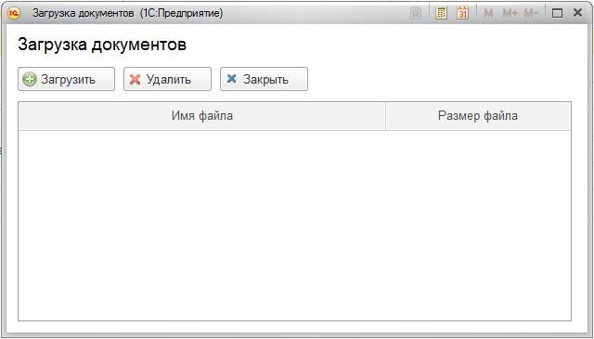

*Рис. 3.15.*

|  |  |
| --- | --- |
| http://www.szote.u-szeged.hu/magtud/images/important.png | *Юридически значимую выписку ЕГРЮЛ есть возможность получить через сайт* <https://service.nalog.ru/vyp/> |

Прикрепленные файлы будут отображаться в соответствующем разделе с указанием размера файла (*рис. 3.16.*).

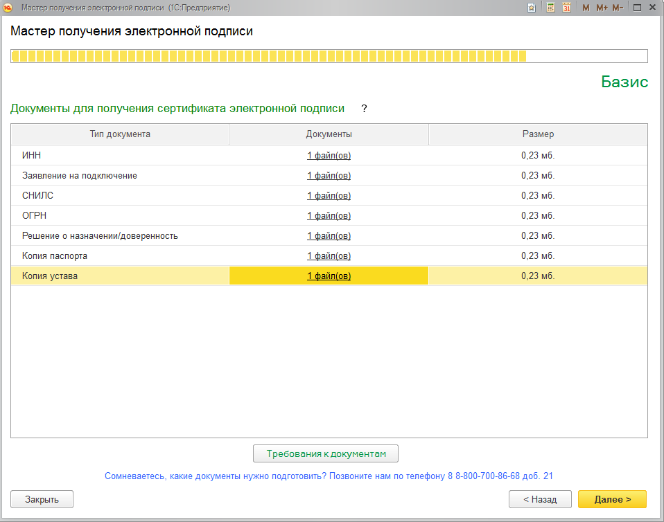

*Рис. 3.16.*

После заполнения указанного раздела и прикрепления всех необходимых документов нажмите кнопку «Далее».

Перед Вами появится инструкция по созданию контейнера закрытого ключа. Ознакомьтесь с инструкцией, проставьте галочку «С инструкцией ознакомлен» и нажмите кнопку «Создать контейнер» (*рис. 3.17.*).

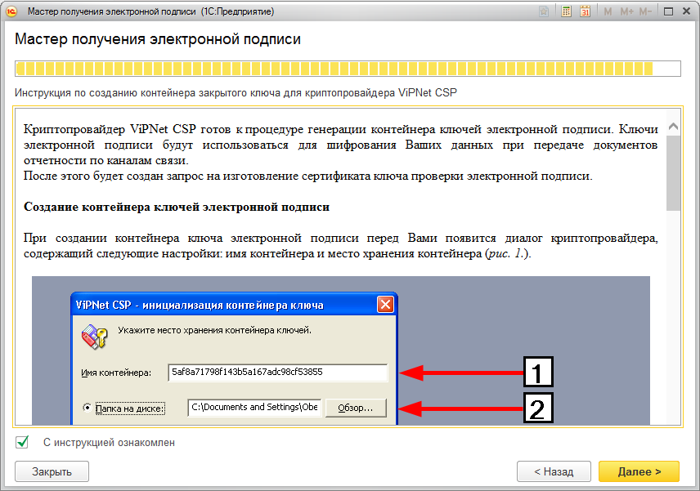

*Рис. 3.17.*

|  |  |
| --- | --- |
| Plus-icon | *При необходимости Вы можете распечатать инструкцию, для этого нажмите кнопку «Распечатать инструкцию».* |

При подключении тарифа «ЕГАИС», перед Вами появится инструкция по созданию контейнера закрытого ключа на защищённом носителе JaCarta. Ознакомьтесь с инструкцией, отметьте пункт «С инструкцией ознакомлен» и введите PIN-код пользователя электронной подписи, нажмите кнопку «Создать контейнер» (*рис. 3.19*).

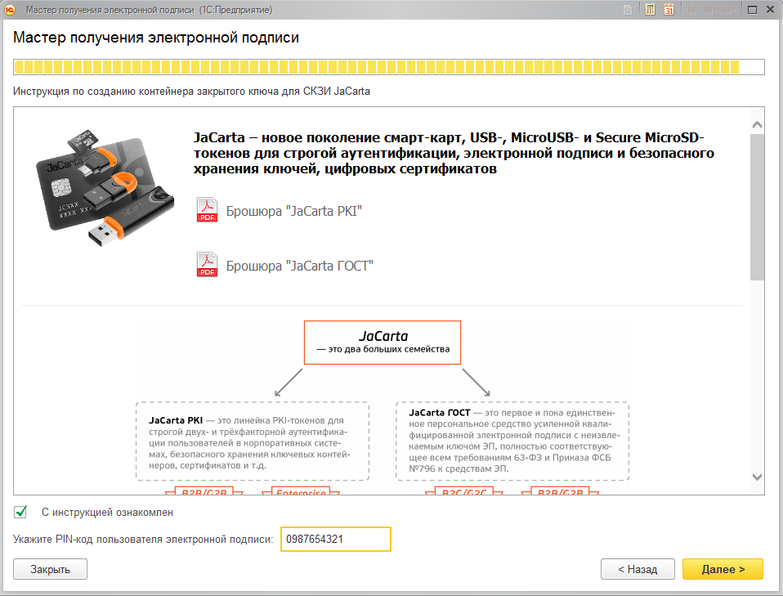

*Рис. 3.19.*

|  |  |
| --- | --- |
| Plus-icon | Стандартный PIN-код пользователя ЭП**: 0987654321** |

Укажите место хранения контейнера закрытого ключа и нажмите кнопку «ОК» (*рис. 3.18.*).

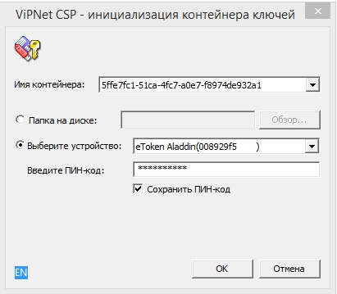

*Рис. 3.18.*

|  |  |
| --- | --- |
| http://www.szote.u-szeged.hu/magtud/images/important.png | *Для работы в системе электронных торгов контейнер закрытого ключа ОБЯЗАТЕЛЬНО должен быть сохранен на защищенный носитель eToken.* |

В окне для ввода пароля контейнера ключа (*рис. 3.19.*) задайте пароль и подтвердите его. Пароль должен содержать в себе не менее 6 символов. При необходимости Вы можете отметить пункт «Сохранить пароль». Нажмите кнопку «ОК» для сохранения пароля.

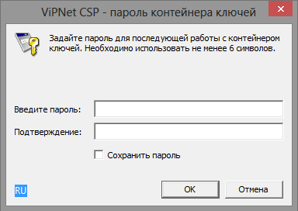

*Рис. 3.19.*

|  |  |
| --- | --- |
| http://www.szote.u-szeged.hu/magtud/images/important.png | *Обязательно запомните либо запишите пароль! Если пароль будет утерян, Вы не сможете пользоваться электронной подписью.* |

Далее перед Вами появится окно электронной рулетки (*рис. 3.20.*). Передвигайте курсор в пределах окна либо нажимайте любые клавиши на клавиатуре. В результате Ваших действий будет инициализирован генератор случайных чисел.



*Рис. 3.20.*

|  |  |
| --- | --- |
| http://www.szote.u-szeged.hu/magtud/images/important.png | *При выборе тарифов «Расширенный» и «Универсальный» будет создано 2 контейнера. После генерации случайных чисел в окне электронной рулетки, откроется окно создания нового контейнера, аналогичное рисунку 3.18. Пароли к контейнерам могут быть одинаковыми.* |

После генерации контейнера закрытого ключа ПО «1С» начнет отправку заявления на сервер. В случае успешной отправки перед Вами появится соответствующее сообщение (*рис. 3.21.*). Нажмите кнопку «ОК».

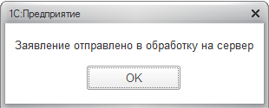

*Рис. 3.21.*

В сервисе «1С-ЭТП» статус заявления изменится на «Отправлено»*.*

Регламентированный срок обработки заявления – 3 часа с момента предоставления оригиналов документов в обслуживающую организацию.

|  |  |
| --- | --- |
| http://www.szote.u-szeged.hu/magtud/images/important.png | *После отправки заявления на получение сертификата электронной подписи необходимо обратиться в партнерскую организацию, с которой заключен договор на предоставление электронной подписи в рамках сервиса «1С-ЭТП».* |

# *4. Получение сертификата электронной подписи*

Для проверки результата обработки заявления на получение сертификата электронной подписи необходимо нажать кнопку «Обновить статус заявления» на вкладке «Получение электронной подписи» (*рис. 4.1.*).

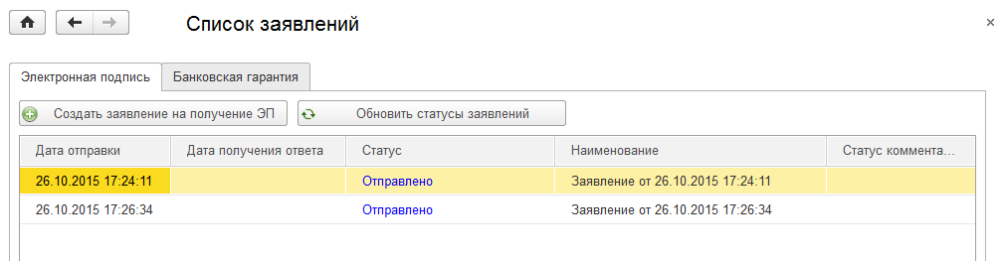

*Рис. 4.1.*

В случае успешной обработки отобразится соответствующее служебное сообщение (*рис. 4.2.*).

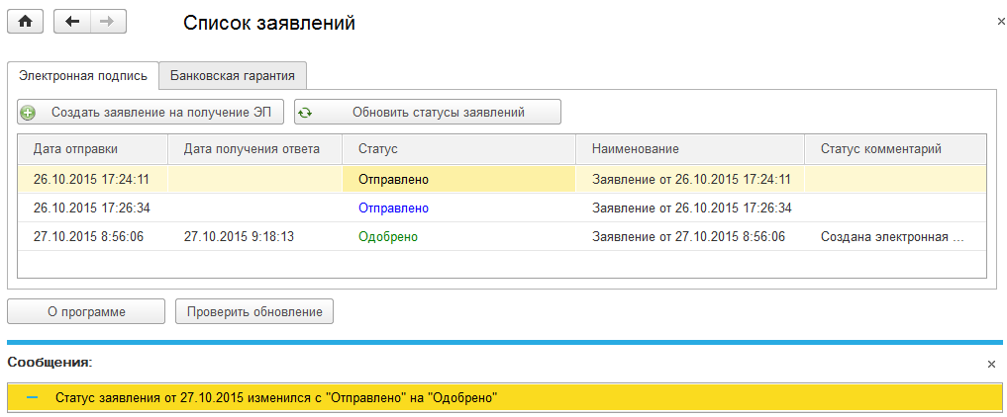

*Рис. 4.2.*

Далее операционной системой будет предложено подтвердить установку созданного сертификата. Подтвердите Ваше согласие на установку сертификата, нажав соответствующую кнопку (*рис. 4.3.*).

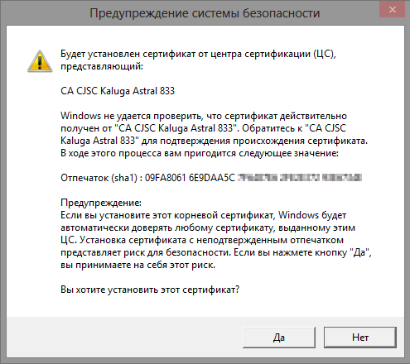

(*рис. 4.3.*).

Статус заявления его изменится на «Одобрено» (*рис. 4.4.*).

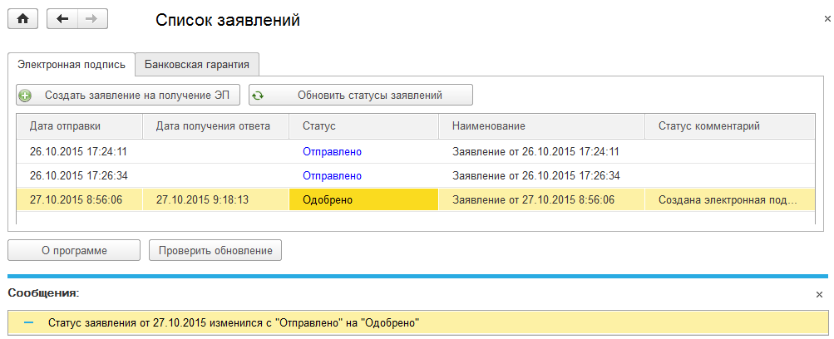

(*рис. 4.4.*).

|  |  |
| --- | --- |
| Plus-icon | *Сертификат электронной подписи будет добавлен в контейнер закрытого ключа на защищенном носителе eToken.* |

# *5. Обновление дистрибутива «1С-ЭТП»*

После запуска обработки необходимо нажать кнопку «Проверить обновления». В случае если доступна новая версия предоставленного Вам в рамках лицензионного пакета «1С-ЭТП» дистрибутива, программа предложит Вам загрузить новую версию (*рис. 5.1.*).

# 

*Рис. 5.1.*

Если Вы согласны скачать новую версию, нажмите кнопку «Да». Перед вами откроется окно для выбора папки, в которую будет производиться сохранение (*рис. 5.2.*).

# 

*Рис. 5.2.*

После сохранения новой версии дистрибутива Вам будет предложено его запустить (*рис. 5.3.*).

# 

*Рис. 5.3.*

Нажмите кнопку «Да», если вы согласны, и перед Вами откроется окно «Список заявлений 1С-ЭТП», полностью готовое к работе.

# *6. Линия консультации для клиентов сервиса «1С-ЭТП»*

Для пользователей сервиса «1С-ЭТП» предоставляются услуги линии консультации по телефону и электронному адресу компании ЗАО «Калуга Астрал».

Техническая и информационная поддержка осуществляется круглосуточно без выходных и праздничных дней.

Контактные телефоны линии консультации:

8 (800) 700 – 86 - 68 доб. 21

Через 1С-Бухфон, сервис "1С-ЭТП: Поддержка клиентов" (подробнее о технологии 1С-Бухфон см. https://portal.1c.ru/applications/12)

Адрес электронной почты: info@1c-etp.ru

Так же услуги технической и информационной поддержки предоставляются партнерской организацией, с которой заключен договор на предоставление электронной подписи в рамках сервиса «1С-ЭТП».

# *7. Приложение 1. Установка и настройка ПО СКЗИ ViPNet CSP*

Для установки программного обеспечения «ViPNet CSP» необходимо на шаге работы «Мастера создания электронной подписи» перейдите по ссылке «Сайт ОАО «ИнфоТеКС» – разработчика криптопровайдера ViPNet CSP» (*рис. 7.1.*) либо перейдите по ссылке <http://www.infotecs.ru/downloads/product_full.php>.



*Рис. 7.1.*

В открывшемся окне перейдите в раздел «Загрузить» - «Бесплатные продукты» и выберите продукт ViPNet CSP. Нажмите кнопку «Показать» (*рис. 7.2.*).

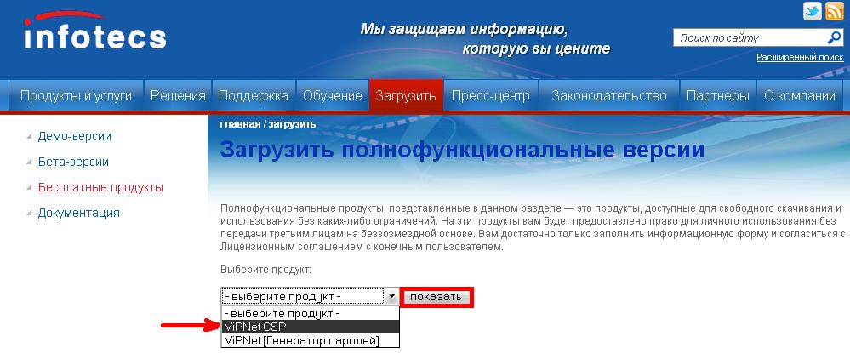

*Рис. 7.2.*

Отобразится список дистрибутивов. Выберите необходимый дистрибутив в соответствии с разрядностью Вашей операционной системы (*рис. 7.3.*).

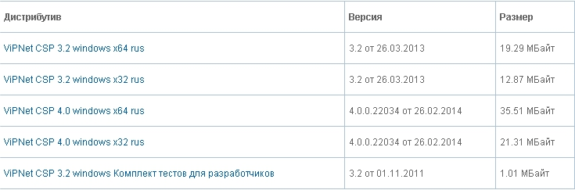

*Рис. 7.3.*

|  |  |
| --- | --- |
|  | ***Windows XP***  *Рекомендуется использовать ViPNet CSP 3.2, соответствующей разрядности Вашей операционной системы (х32/х64).*  ***Windows 7***  *Рекомендуется использовать ViPNet CSP 4.0, соответствующей разрядности Вашей операционной системы (х32/х64).*  ***Windows 8***  *Рекомендуется использовать ViPNet CSP 4.0, соответствующей разрядности Вашей операционной системы (х32/х64).*  ***Windows 8.1/Windows 10***  *Предлагается использовать ViPNet CSP 4.0 или бета-версию ViPNet CSP 4.2., соответствующей разрядности Вашей операционной системы (х32/х64).*  *Бета-версия не является финальной версией продукта, поэтому ОАО «ИнфоТеКС» не гарантирует полного отсутствия ошибок, которые могут нарушить работу компьютера и/или привести к потере данных.*  *Ссылка на скачивание ViPNet CSP 4.2. доступна на сайте* [*http://www.infotecs.ru*](http://www.infotecs.ru) *в разделе «Бета-версии».* |

Заполните нижеприведенную форму лицензионного соглашения и нажмите кнопку «Отправить» (*рис. 7.4.*).

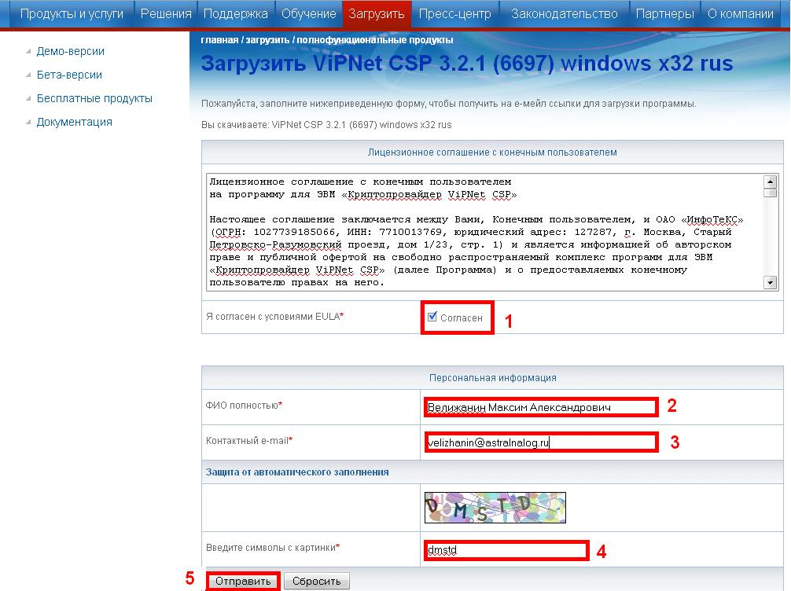

*Рис. 7.4.*

В открывшемся окне будет указана ссылка для скачивания продукта, а также серийный номер продукта (*рис. 7.5.*). Ссылка и серийный номер будут отправлены на указанный Вами при регистрации адрес электронной почты.

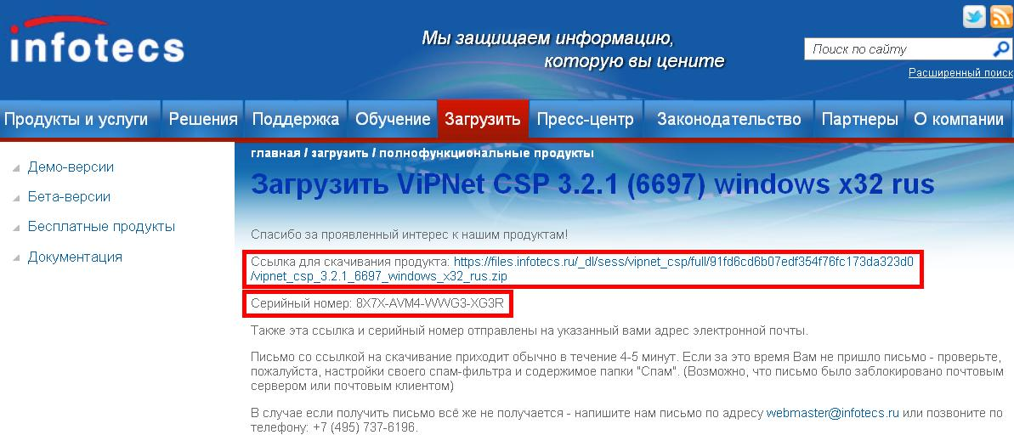

*Рис. 7.5.*

Полученный серийный номер необходим для регистрации программного продукта ViPNet CSP после его установки.

Перейдите по ссылке для скачивания программного продукта и запустите загруженный файл Setup.exe. После его запуска откроется окно Лицензионного соглашения (*рис. 7.6.*), поставьте в нем галочку «Я принимаю это соглашение», затем нажмите кнопку «Продолжить».

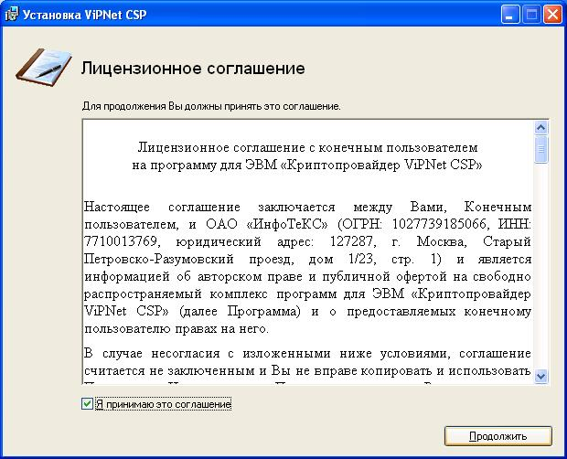

*Рис. 7.6.*

В окне «Способ установки» (*рис. 7.7.*) нажмите кнопку «Установить сейчас».

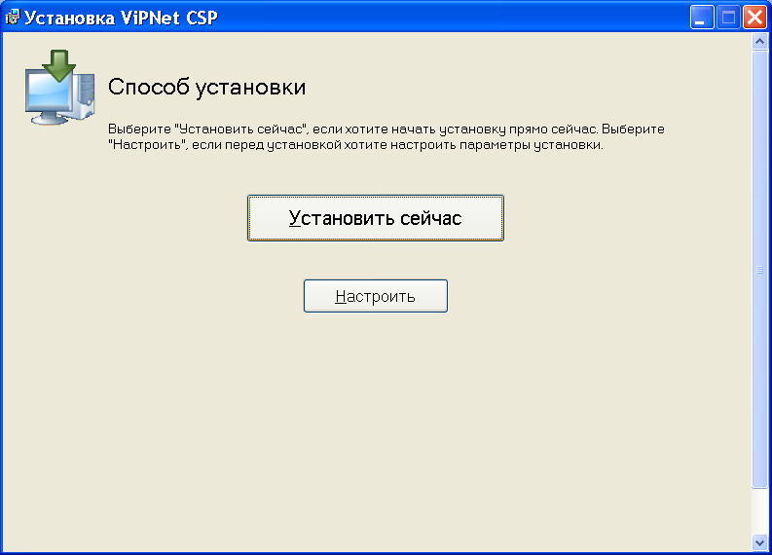

*Рис. 7.7.*

Начнется установка программного продукта ViPNet CSP (*рис. 7.8.*).

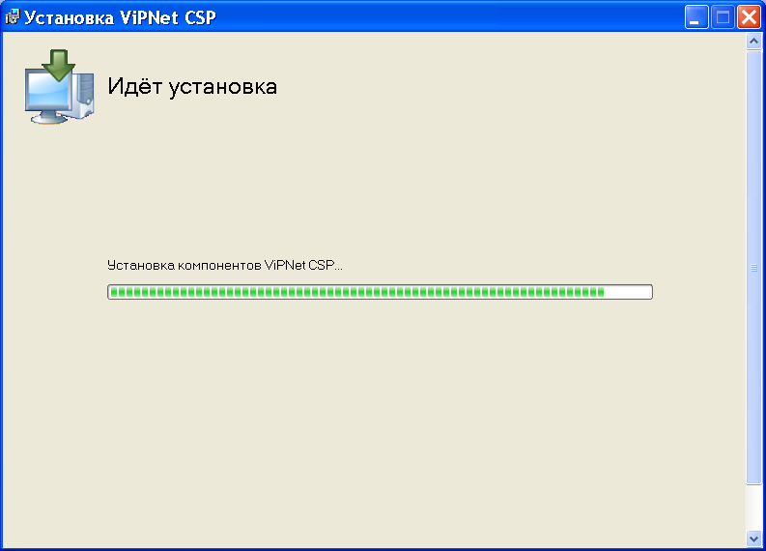

*Рис. 7.8.*

Программа сообщит об окончании установки ПО «ViPNet CSP», нажмите кнопку «Закрыть» (*рис. 7.9.*).

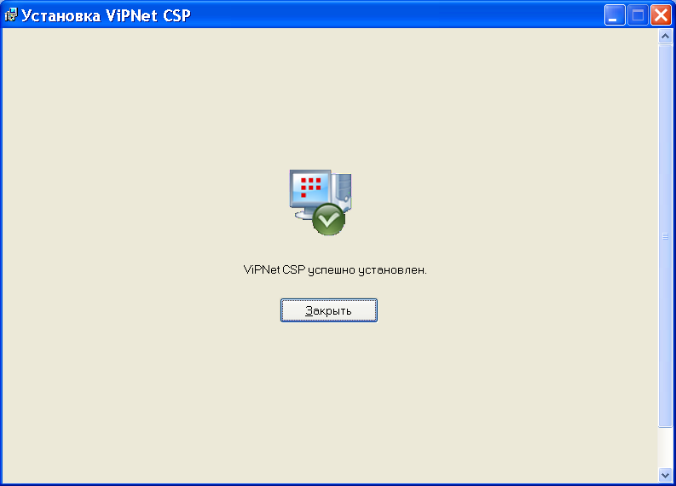

*Рис. 7.9.*

По окончании установки необходимо перезагрузить компьютер. Вы можете сделать это сразу, для этого нажмите кнопку «Да» (*рис. 7.10.*). Если Вы нажмете «Нет», то перезагрузка компьютера отложится, Вам нужно будет перезагрузить компьютер вручную.

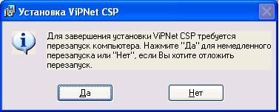

*Рис. 7.10.*

После перезагрузки компьютера перейдите в «Пуск» → «Все программы»/ «Приложения» → «ViPNet» → «ViPNet CSP» → «Настройка Криптопровайдера ViPNet CSP».

Перед Вами откроется окно следующего вида (*рис. 7.11.*), выберите пункт «Зарегистрировать ViPNet CSP» и нажмите кнопку «Далее».

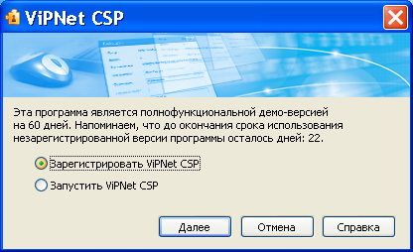

*Рис. 7.11.*

В следующем окне выберите пункт «Запрос на регистрацию (получить код регистрации)» и нажмите кнопку «Далее» (*рис. 7.12.*)*.*

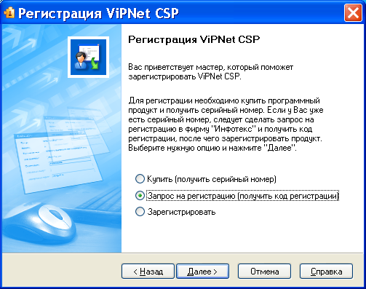

*Рис. 7.12.*

В окне «Способ запроса на регистрацию» (*рис. 7.13.*) выберите пункт «Через Интернет (online)». При этом Ваш компьютер должен быть подключен к Интернету. Нажмите кнопку «Далее».

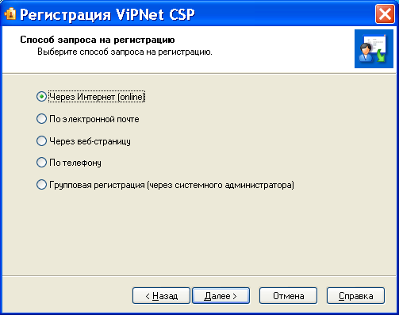

*Рис. 7.13.*

В окне «Регистрационные данные» (*рис. 7.14.*) заполните все поля и введите Ваш серийный номер для ViPNet CSP. Нажмите кнопку «Далее».

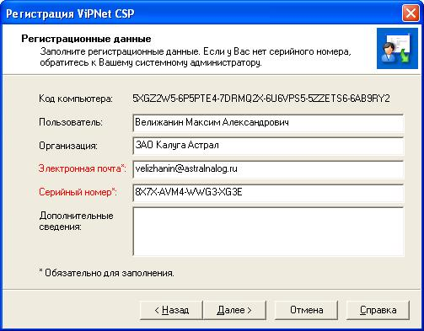

*Рис. 7.14.*

Если регистрация прошла успешно, программа установки сообщит об этом (*рис. 7.15.*). Нажмите кнопку «Готово».

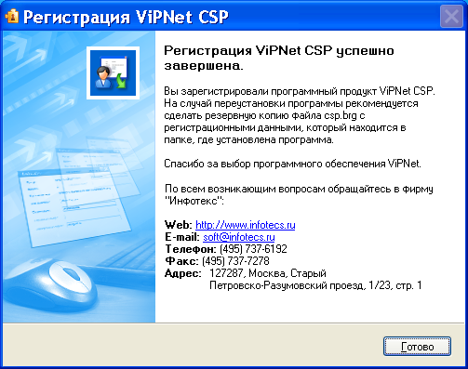

*Рис. 7.15.*

Откроется окно «Настройка ViPNet CSP» (*рис. 7.16.*). Нажмите кнопку «ОК».

Настройка программы ViPNet CSP завершена.

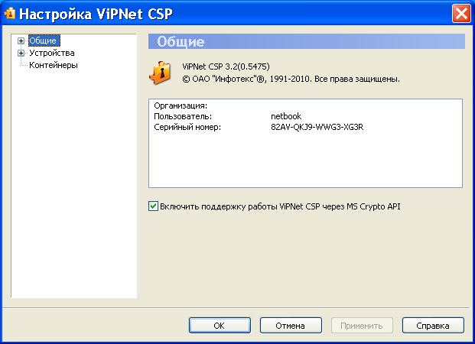  
*Рис. 7.16.*

# *8. Приложение 2. Установка и настройка ПО Крипто ПРО CSP*

На шаге работы «Мастера создания электронной подписи» перейдите по ссылке «Сайт компании «КРИПТО-ПРО» – разработчика криптопровайдера CryptoPro CSP» (*рис. 8.1.*) либо по ссылке <http://cryptopro.ru/>.



*Рис. 8.1.*

На открывшейся странице сайта «КриптоПро» в главном меню выберите пункт «Продукты» - «СКЗИ «КриптоПро CSP/TLS/JCP»» - «Загрузка файлов» (*рис. 8.2.*).

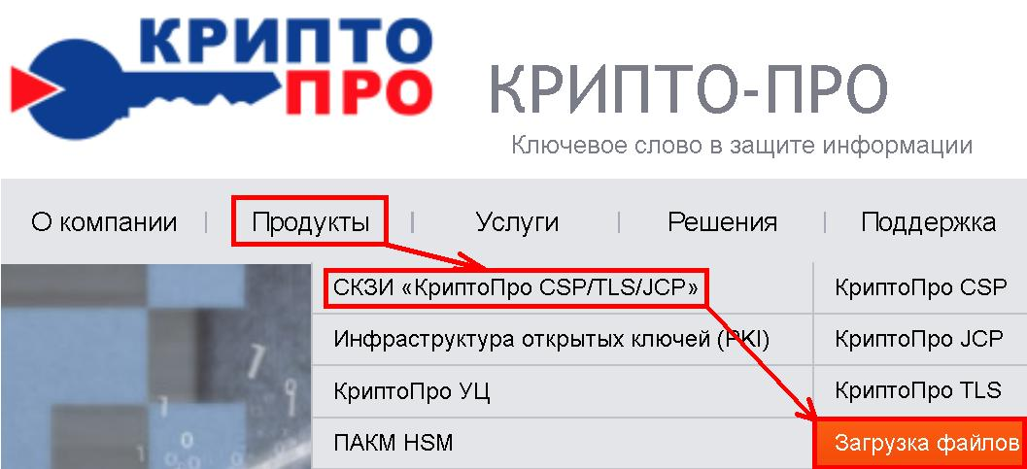

*Рис. 8.2.*

Перед Вами откроется страница «Как загрузить дистрибутив?». Если Вы входите в систему в первый раз, необходимо зарегистрироваться, перейдя по любой из двух ссылок «Предварительной регистрации». Если Вы являетесь зарегистрированным пользователем, перейдите по ссылке «Войдите под вашей учетной записью» (*рис. 8.3.*).

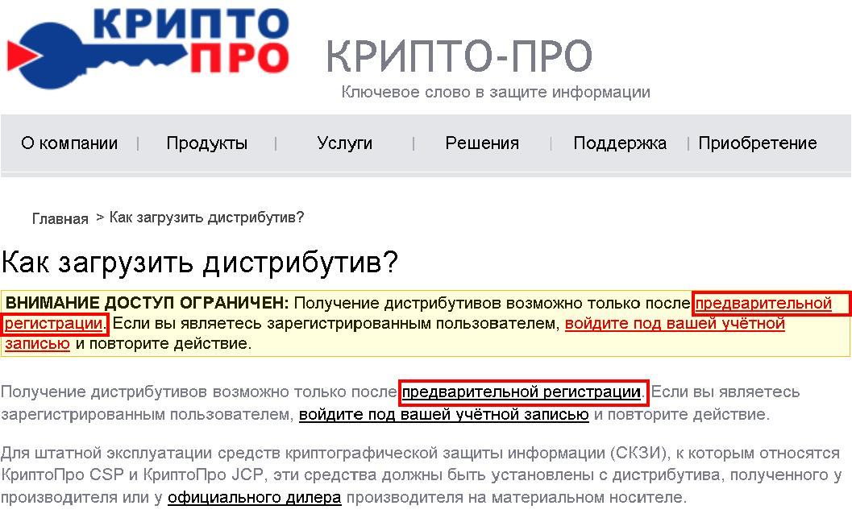

*Рис. 8.3.*

В случае, если Вы посещаете сайт в первый раз, перед Вами откроется профиль пользователя, в котором необходимо заполнить все поля. Особое внимание обратите на пароль, который должен соответствовать требованиям системы по силе пароля. Нажмите кнопку «Регистрация» (*рис. 8.4.*).

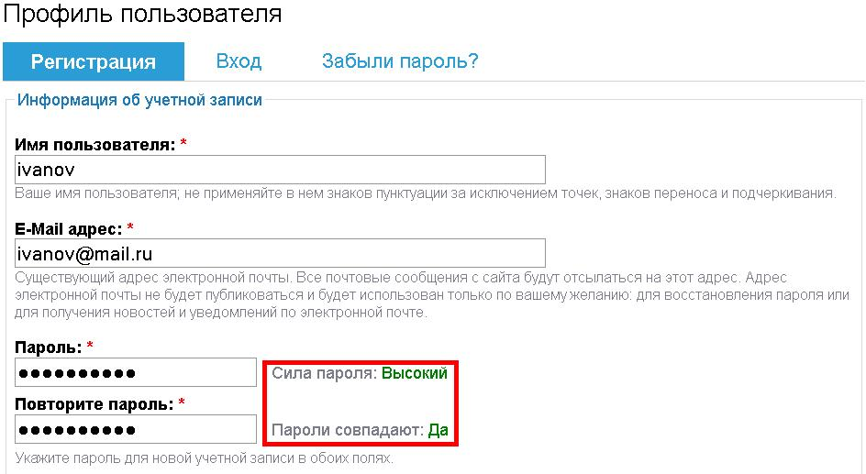

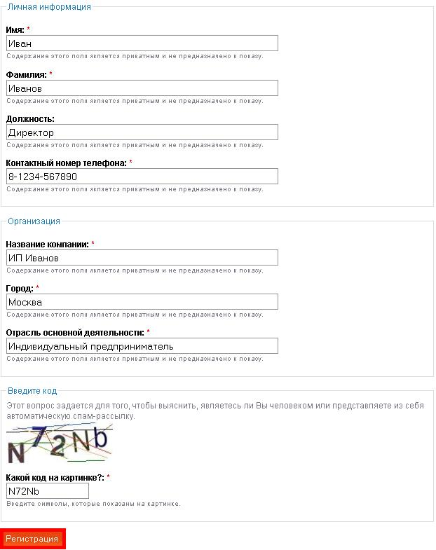

*Рис. 8.4.*

На открывшейся странице перейдите по ссылке «Загрузка файлов» (*рис. 8.5.*).

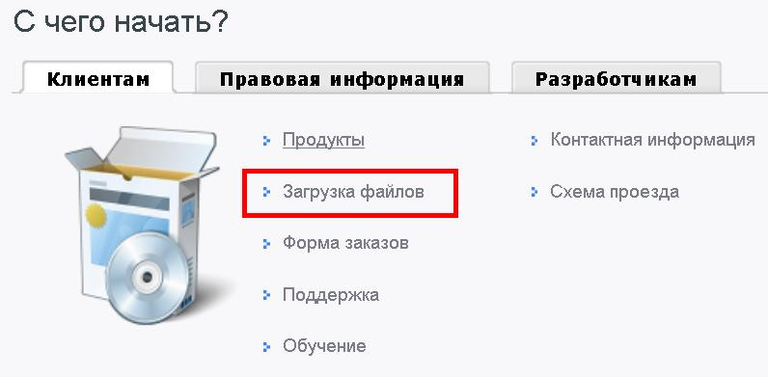

*Рис. 8.5.*

В центре загрузки выбрать загружаемый продукт «КриптоПро CSP» (*рис. 8.6.*).

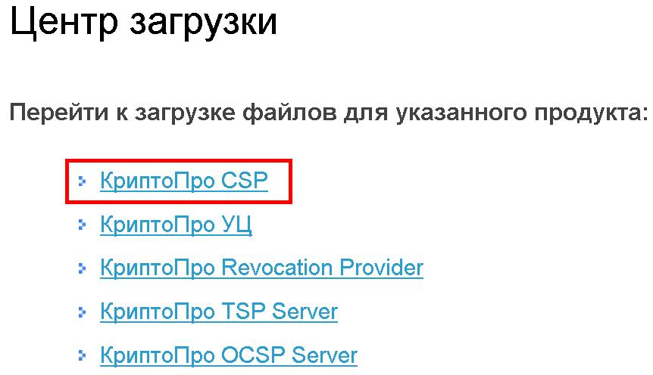

*Рис. 8.6.*

На открывшейся странице сайта (*рис. 8.7.*) выберите необходимый дистрибутив в соответствии с установленной у Вас операционной системой и её разрядностью.

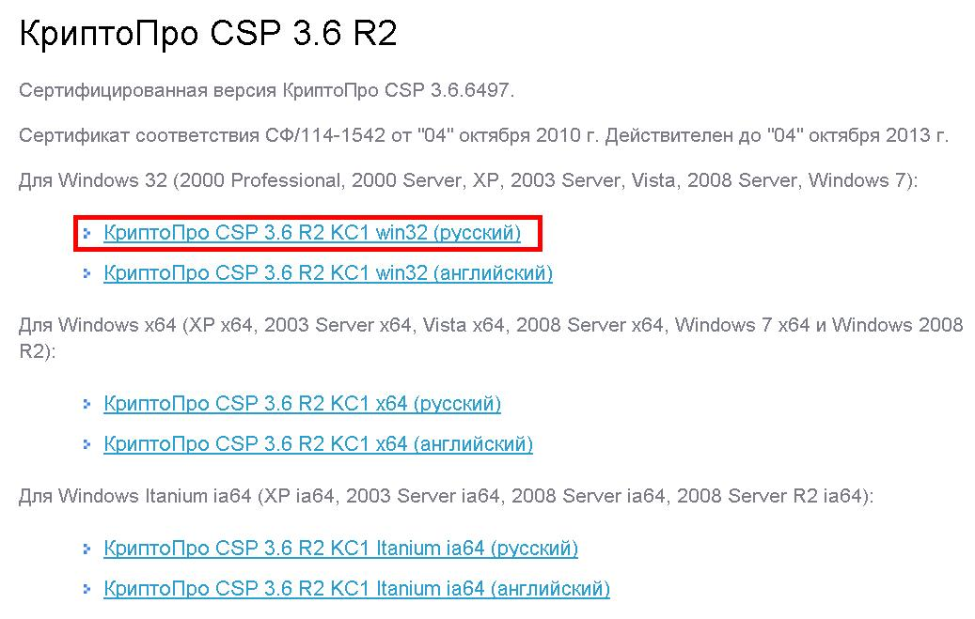

*Рис. 8.7.*

Далее Вам будет предложено сохранить выбранный дистрибутив в формате .msi на жесткий диск компьютера (*рис. 8.8.*). Нажмите кнопку «Сохранить файл».

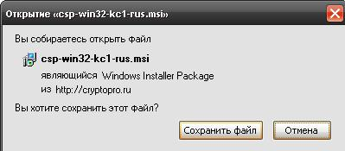

*Рис. 8.8.*

Для покупки Лицензии на право использования СКЗИ "КриптоПро CSP" в адресной строке браузера наберите <http://cryptopro.ru/order/> либо перейдите по ссылке «Купить» на главной странице сайта (*рис. 8.9*.)

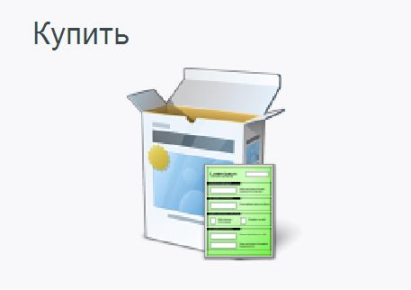

*Рис. 8.9.*

В открывшемся разделе сайта слева в столбце располагается прайс-лист с перечнем продукции «КриптоПро». В списке выберите «КриптоПро CSP версии 3.6» (*рис. 8.10.*).

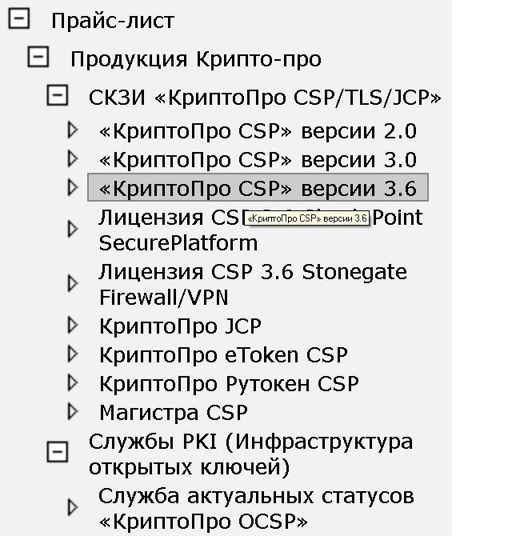

*Рис. 8.10.*

После выбора справа откроется таблица с перечнем лицензий и ценами на них. В ячейке «Количество» напротив строки «Лицензия на право использования СКЗИ "КриптоПро CSP" версии 3.6 на одном рабочем месте MS Windows» укажите количество лицензий, которое Вы планируете приобрести (*рис. 8.11.*) и нажмите кнопку «Добавить в заказ».

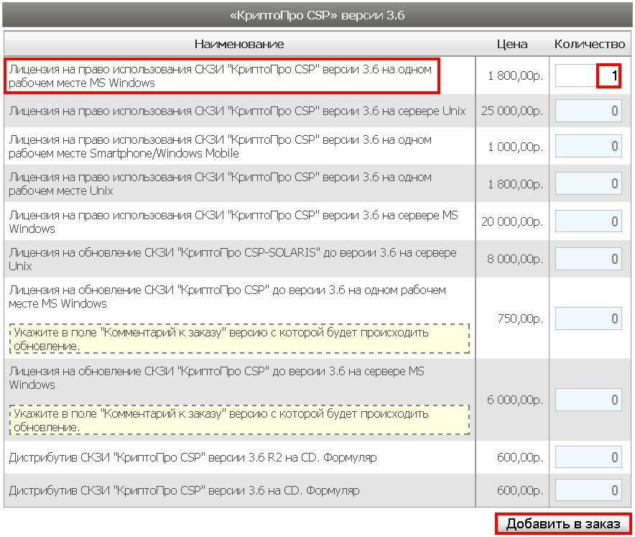

*Рис. 8.11.*

Чуть ниже откроется таблица, в которой будет указана выбранная Вами лицензия, количество лицензий и итоговая сумма заказа. Здесь же необходимо выбрать «Юридическое лицо» или «Физическое лицо», а также способ доставки, например, «Пересылка обычной почтой» (*рис. 8.12.*). Нажмите кнопку «Перейти к оформлению».

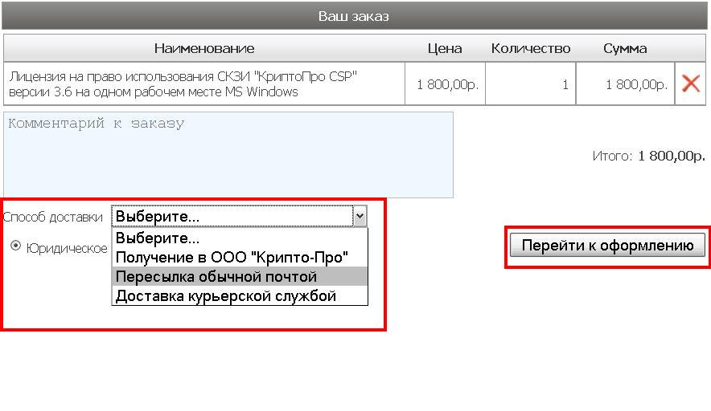

*Рис. 8.12.*

Откроется регистрационная форма, в которой необходимо заполнить все поля. После заполнения полей регистрационной формы нажмите кнопку «Разместить заказ» (*рис. 8.13.*).

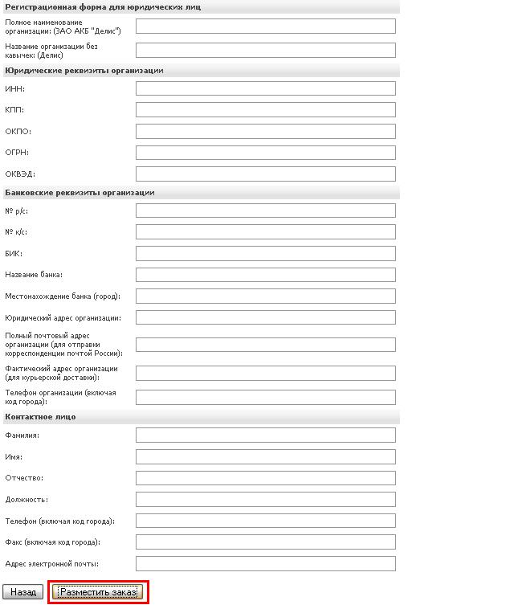

*Рис. 8.13.*

В случае если все данные заполнены корректно, Вы получите сообщение следующего вида (*рис. 8.14.*).

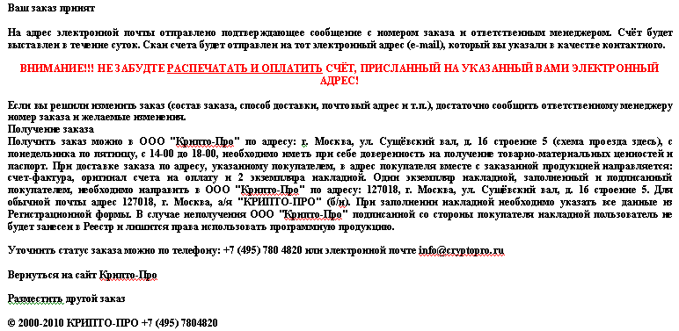

*Рис. 8.14.*

Для начала установки запустите установочный файл программы. Перед Вами появится окно следующего вида (*рис. 8.15.*):

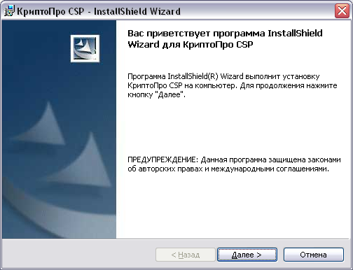

*Рис. 8.15.*

Нажмите кнопку «Далее». В следующем окне (*рис. 8.16.*) ознакомьтесь с условиями лицензионного соглашения. Если Вы с ними согласны, выберите пункт «Я принимаю условия лицензионного соглашения» и нажмите кнопку «Далее».

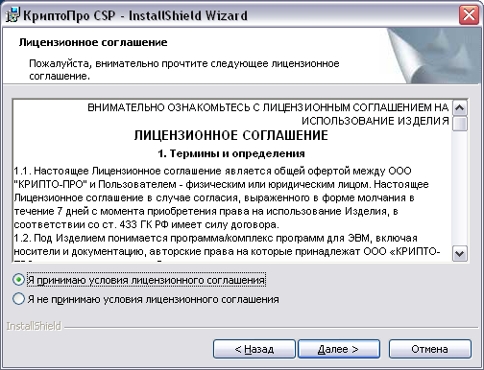

*Рис. 8.16.*

В окне «Сведения о пользователе» (*рис. 8.17.*) заполните поля «Пользователь», «Организация», «Серийный номер» (указан в Лицензионном соглашении). Нажмите кнопку «Далее».

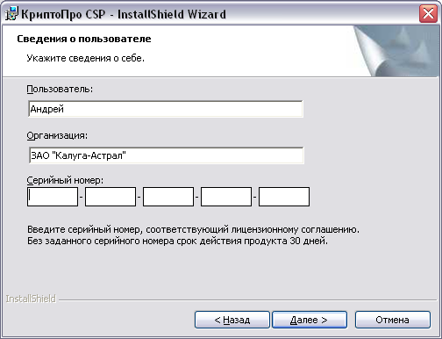

*Рис. 8.17.*

В следующем окне (*рис. 8.18.*) выберите вид установки «Обычная», нажмите кнопку «Далее».

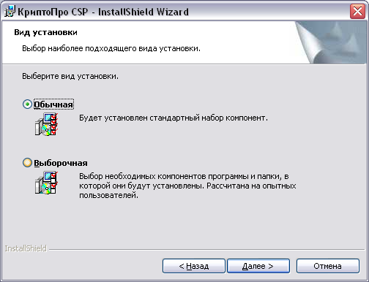

*Рис. 8.18.*

Программа сообщит о готовности к установке (*рис. 8.19.*), нажмите кнопку «Установить».

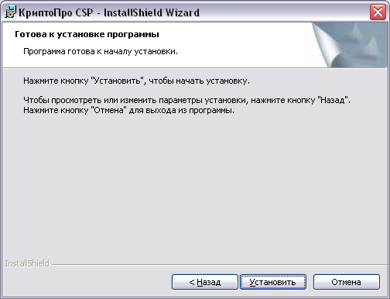

*Рис. 8.19.*

Начнется установка программы (*рис. 8.20.*):

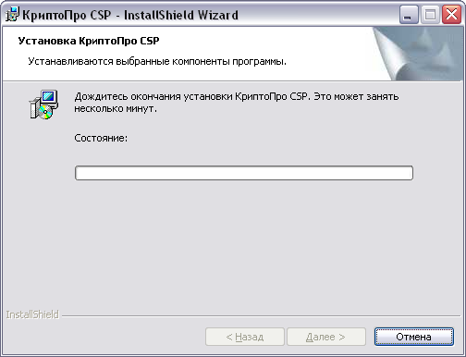

*Рис. 8.20.*

После того, как программа сообщит об успешном окончании установки КриптоПРО CSP (*рис. 8.21.*) , нажмите кнопку «Готово».

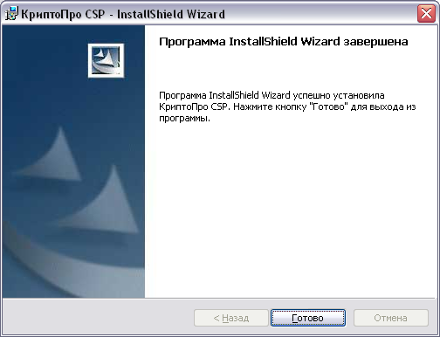

*Рис. 8.21.*

После этого появится окно «Обновление Крипто ПРО CSP» (*рис. 8.22.*). Нажмите кнопку «Обновить».

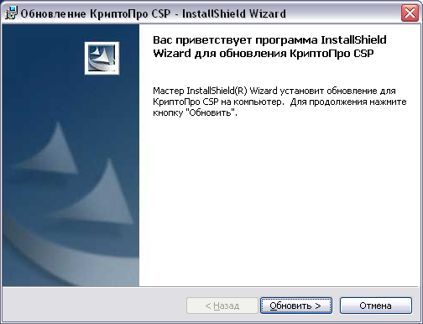

*Рис. 8.22.*

Появится окно установки КриптоПРО (*рис. 8.23.*), после окончания установки нажмите ставшую активной кнопку «Далее».

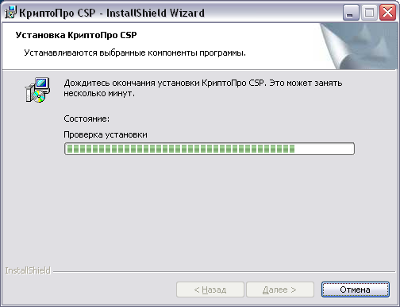

*Рис. 8.23.*

На следующем этапе нажмите кнопку «Готово»(*рис. 8.24.*).

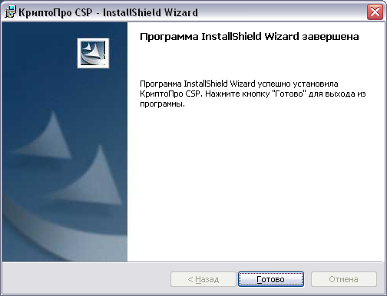

*Рис. 8.24.*

Перед Вами появится окно с предложением произвести перезагрузку компьютера (*рис. 8.25.*)

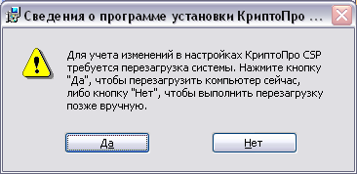

*Рис. 8.25.*

Рекомендуется выполнить перезагрузку перед совершением дальнейших действий .